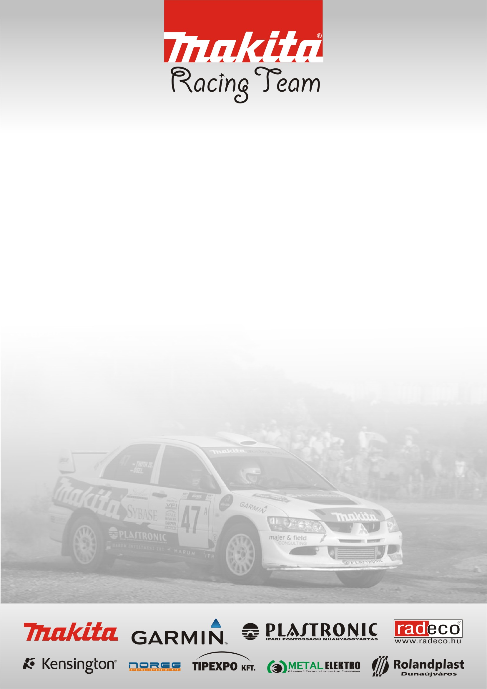
Túl vagyunk a hétvégén amit minden szempontból pozitívan értékelünk. Hiszen végre mindkét autó beért a célba.

Versenyzők: Ősz László – Tar Ádám
Lencsés Zsolt – Ürögi Zsuzsanna

Ősz László – Tar Ádám / Mitsubishi Evo 8 Gr. A /

Úgy érzem mindent tudtunk teljesíteni amiért mentünk. Az autó karcmentes és jól éreztük magunkat. A verseny alatt folyamatosan próbáltam a gátló és hajtás beállításokat. Azt gondolom volt pont amikor már a negatív irányba sikerült állítanom az autót. ☺ A rendezvény nagyon pozitívan zajlott bár voltak hosszú gyűjtők és szervizek amik azért picit kizökkentettek a verseny ritmusából. Nagyon meglepődtem azon, hogy a Túrában ilyen jókezű, gyors pilóták vannak. Komolyan igyekeznem kellett, hogy lépést tudjak velük tartani. Azt gondoltam nem kell ennyire sietnem majd. Ezúton is gratulálok mindenkinek. Összeségében jól zártuk a hétvégét, remélem lesz még alkalmam indulni a Túrában idén.

Lencsés Zsolt – Ürögi Zsuzsanna / Mitsubishi Evo 6 Gr. A /

Lencsés Zsolt „Hosszú de jó versenyen vagyunk túl! Mivel az autóval nem volt időnk tesztelni ezért a versenyen tudtuk csak próbálgatni, hogy mire is képes. Folyamatosan tudtunk gyorsulni, aminek örülök hiszen ez volt a célunk. Az autó tökéletesen működött, ami a gyors felkészítés után külön öröm.
Ürögi Zsuzsanna „Helyt álltam a mélyvízben is, Zsolt szerint nem hibáztam. Az elején az autót próbálgattuk és arra törekedtünk, hogy biztonságosan tudjunk gyorsan menni. Sajnos az első körben túl óvatoskodtuk a dolgot, mivel a 2. körtől jelentőseket javultunk. Az első kört leszámítva ott tudtunk menni ahol egy ilyen autóval kell. Jó verseny volt, és már várjuk a következő futamot.

